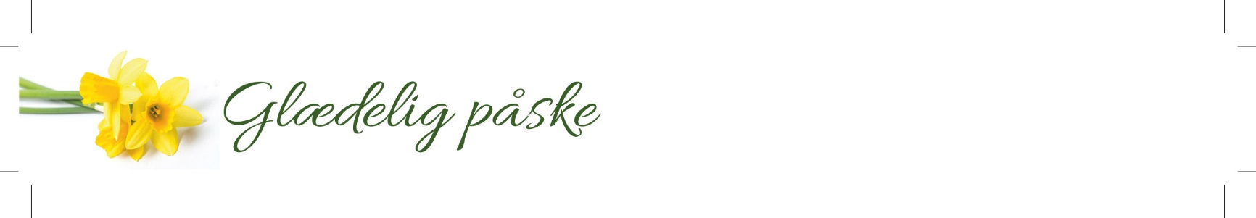

 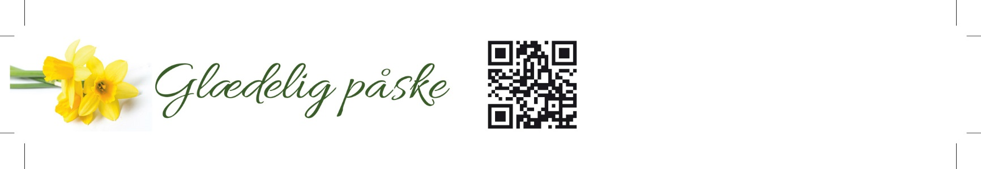

Her kan du skrive din egen tekst …

Her kan du skrive din egen tekst …

Her kan du skrive din egen tekst …

Her kan du skrive din egen tekst …

Her kan du skrive din egen tekst …

Her kan du skrive din egen tekst …

Her kan du skrive din egen tekst …

Her kan du skrive din egen tekst …



Her kan du skrive din egen tekst …

Her kan du skrive din egen tekst …

Her kan du skrive din egen tekst …

Her kan du skrive din egen tekst …

Her kan du skrive din egen tekst …

Her kan du skrive din egen tekst …

Her kan du skrive din egen tekst …

Her kan du skrive din egen tekst …